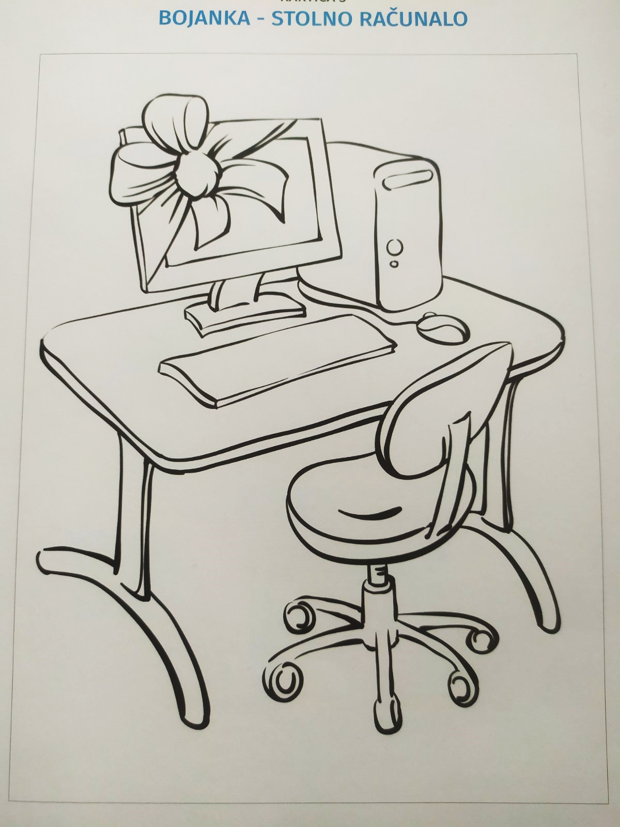
ZADATAK: PRONAĐI DIJELOVE RAČUNALA ILI KOMPJUTORA. KUĆIŠTE OBOJI CRVENOM BOJOM. MONITOR OBOJI PLAVOM BOJOM. TIPKOVNICU OBOJI ZELENOM BOJOM. MIŠ OBOJI ŽUTOM BOJOM. STOLAC I STOL OBOJI PREMA VLASTITOJ ŽELJI. IZREŽI CRTEŽ I ZALIJEPI GA U SVOJU BILJEŽNICU.

